ДОРОГИЕ ПЕРВОКУРСНИКИ!
ПОЗДРАВЛЯЕМ ВАС И ВАШИХ РОДИТЕЛЕЙ С ПОСТУПЛЕНИЕМ В ФГБОУ ВПО «МОСКОВСКИЙ ГОСУДАРСТВЕННЫЙ УНИВЕРСИТЕТ ЛЕСА»
НА ФАКУЛЬТЕТ ЛАНДШАФТНОЙ АРХИТЕКТУРЫ!



2011

КАЛЕНДАРЬ УЧЕБНЫХ ЗАНЯТИЙ
на 2011 – 2012 учебный год

 | Сентябрь |  |  |  |  | Октябрь |  |  |  |  |  | Ноябрь
Неделя | I | II | I | II | I | I | II | I | II | I | II |  | II | I | II | I | II
Понед. |  | 5 | 12 | 19 | 26 |  | 3 | 10 | 17 | 24 | 31 |  |  | 7 | 14 | 21 | 28
Вторник |  | 6 | 13 | 20 | 27 |  | 4 | 11 | 18 | 25 |  |  | 1 | 8 | 15 | 22 | 29
Среда |  | 7 | 14 | 21 | 28 |  | 5 | 12 | 19 | 26 |  |  | 2 | 9 | 16 | 23 | 30
Четверг | 1 | 8 | 15 | 22 | 29 |  | 6 | 13 | 20 | 27 |  |  | 3 | 10 | 17 | 24
Пятница | 2 | 9 | 16 | 23 | 30 |  | 7 | 14 | 21 | 28 |  |  | 4 | 11 | 18 | 25
Суббота | 3 | 10 | 17 | 24 |  | 1 | 8 | 15 | 22 | 29 |  |  | 5 | 12 | 19 | 26
Воскрес. | 4 | 11 | 18 | 25 |  | 2 | 9 | 16 | 23 | 30 |  |  | 6 | 13 | 20 | 27
 | Декабрь |  |  |  |  | Январь |  |  |  |  |  |  | Февраль
Неделя | II | I | II | I | II | II | I | II | I | II | I |  | I | II | I | II | I
Понед. |  | 5 | 12 | 19 | 26 |  | 2 | 9 | 16 | 23 | 30 |  |  | 6 | 13 | 20 | 27
Вторник |  | 6 | 13 | 20 | 27 |  | 3 | 10 | 17 | 24 | 31 |  |  | 7 | 14 | 21 | 28
Среда |  | 7 | 14 | 21 | 28 |  | 4 | 11 | 18 | 25 |  |  | 1 | 8 | 15 | 22 | 29
Четверг | 1 | 8 | 15 | 22 | 29 |  | 5 | 12 | 19 | 26 |  |  | 2 | 9 | 16 | 23
Пятница | 2 | 9 | 16 | 23 | 30 |  | 6 | 13 | 20 | 27 |  |  | 3 | 10 | 17 | 24
Суббота | 3 | 10 | 17 | 24 | 31 |  | 7 | 14 | 21 | 28 |  |  | 4 | 11 | 18 | 25
Воскрес. | 4 | 11 | 18 | 25 |  | 1 | 8 | 15 | 22 | 29 |  |  | 5 | 12 | 19 | 26
 | Март |  |  |  |  | Апрель |  |  |  |  |  | Май
Неделя | I | II | I | II | I | I | II | I | II | I | II |  | II | I | II | I | II
Понед. |  | 5 | 12 | 19 | 26 |  | 2 | 9 | 16 | 23 | 30 |  |  | 7 | 14 | 21 | 28
Вторник |  | 6 | 13 | 20 | 27 |  | 3 | 10 | 17 | 24 |  |  | 1 | 8 | 15 | 22 | 29
Среда |  | 7 | 14 | 21 | 28 |  | 4 | 11 | 18 | 25 |  |  | 2 | 9 | 16 | 23 | 30
Четверг | 1 | 8 | 15 | 22 | 29 |  | 5 | 12 | 19 | 26 |  |  | 3 | 10 | 17 | 24 | 31
Пятница | 2 | 9 | 16 | 23 | 30 |  | 6 | 13 | 20 | 27 |  |  | 4 | 11 | 18 | 25
Суббота | 3 | 10 | 17 | 24 | 31 |  | 7 | 14 | 21 | 28 |  |  | 5 | 12 | 19 | 26
Воскрес. | 4 | 11 | 18 | 25 |  | 1 | 8 | 15 | 22 | 29 |  |  | 6 | 13 | 20 | 27

Подписано к печати Тираж экз.
Объем п.л. 0,25 Заказ №

Издательство Московского государственного университета леса
141005, Мытищи-5 Московская обл., 1-я Институтская, 1, МГУЛ.
Телефон:
e-mail: izdat@mgul.ac.ru

ФАКУЛЬТЕТ
Ландшафтная архитектура – организация открытых пространств в городе и управление природными ландшафтами давно стала частью жизни современного общества.
Факультет ландшафтной архитектуры успешно работает уже более 10 лет, он является приемником одной из старейших научных школ Московского лесотехнического института, история которого началась в 1948 году. www.mgul.ac.ru/info/fla/history
Наши выпускники трудятся в ведущих проектных бюро и строительных компаниях ландшафтной индустрии в Москве, Санкт Петербурге, Сочи и других городах России. Выпускники возглавляют проектные бюро и строительные компании.
Факультет активно сотрудничает с Москомархитектурой, Правительствами Москвы и Московской области, Ассоциацией ландшафтных архитекторов России (АЛАРОС), Международной ассоциацией ландшафтных архитекторов (IFLA), является членом Гильдии профессионалов ландшафтной индустрии (ГИПЛИ) и Ассоциации производителей посадочного материала (АППМ).

ДЕКАНАТ
Декан факультета – доцент Фролова Вера Алексеевна (аудитория 1108)
Деканат (аудитория 1208) тел.: 8(498) 687-35-95
e-mail: fla@mgul.ac.ru
Заместитель декана – доцент Тибуков Алексей Викторович
Методисты деканата: Ермакова Елена Владимировна
Хромова Антонина Сергеевна
График работы деканата: пн – пт с 10.00 до 16.00
Часы приема студентов: с 12.00 до 13.00
Четверг – не приемный день
В 2010 году открылось новое направление подготовки бакалавров и магистров 250700 «Ландшафтная архитектура», и наш университет стал базовым в России по этому направлению. После 2-го курса студенты будут специализироваться по одному из профилей подготовки:
- Ландшафтное проектирование
- Ландшафтное строительство
- Декоративное растениеводство,
учитывая проявленные способности и желания. После окончания обучения по программе бакалавра, студенты могут продолжить учебу в магистратуре, пройдя вступительные испытания.

О СТРУКТУРЕ УНИВЕРСИТЕТА
Университетом руководит ректорат, возглавляемый ректором.
Университет состоит из факультетов, возглавляемых деканами. Факультеты состоят из кафедр, которыми руководят заведующие кафедрами. На кафедрах преподаются одна или несколько родственных дисциплин. Сотрудники кафедр: профессора, доценты, старшие преподаватели, ассистенты, зав. лабораториями, учебные мастера, лаборанты.

О ПОРЯДКЕ И ДИСЦИПЛИНЕ
- Посещение занятий обязательно!
- По вопросам учебного, правового и социального характера, а также при возникновении любых конфликтных ситуаций студенты обращаются в деканат.
- Курение и распитие спиртных напитков, включая пиво, на территории университета категорически запрещено! И в соответствие с приказом Ректора является основанием для отчисления студента из университета.
- Вход в университет строго по студенческим билетам! (Не доверяйте свои студенческие документы – зачетные книжки и студенческие билеты посторонним лицам).
- В студенческом общежитии необходимо соблюдать внутренний распорядок. За нарушение дисциплины - строгий выговор или отчисление из университета.

О СТУДЕНЧЕСКОЙ ГРУППЕ
Студенческая группа состоит из 25 – 30 студентов. В каждой группе с учетом предложений студентов деканатом назначается
староста. Обязанности старосты группы: решение организационных вопросов в группе, ведение журнала посещаемости, передача справок о болезни одногруппников в деканат, рабочая связь с деканатом и преподавателями.
На собрании группа выбирает профорга, в чьи обязанности входит представление интересов группы и каждого студента в студенческом профсоюзном комитете и деканате, и казначея, который должен будет получать стипендию на группу в бухгалтерии университета.

ОБ АУДИТОРНЫХ ЗАНЯТИЯХ
В университете занятия проходят согласно расписанию ПАРАМИ. Пара состоит из двух академических часов по 45 минут с перерывом в 5 минут. Перерывы между парами по 10 минут, между второй и третьей парой – 50 минут. Расписание занятий разделяется на недели: 1 неделю и 2 неделю. Объявления о праздничных (выходных, сокращенных) днях располагают при входе в УЛК-1.
Вошедшего в аудиторию преподавателя студенты приветствуют стоя. Преподаватель имеет право: отказать в посещении занятия опоздавшему студенту, удалить студента с занятия, сообщить в деканат факты нарушения дисциплины на занятиях. Посещаемость фиксируется преподавателем и старостой в журнале. В конце занятий староста подает журнал группы преподавателю на подпись.
Занятия в университете разделяют на:
- Лекции, где студенты слушают, записывают и зарисовывают излагаемый лектором материал;
- Семинары, на которых преподаватель ведет опрос, дает пояснения прослушанным лекциям, проводит консультации;
- Практические занятия, где идет проверка выполнения самостоятельной работы, текущие консультации, выдаются задания;
- Лабораторные работы – работа на специальном оборудовании.
В случае пропуска занятий по уважительной причине студенту необходимо предоставить в деканат подтверждающий документ, а преподавателям, чьи занятия он пропустил, его ксерокопию.
Студенты, освобожденные от учебы по причине болезни, обязаны:
- сообщить об этом в деканат по телефону или электронной почте;
- после получения медицинской справки об окончании болезни и допуске к учебе в течение трех дней зарегистрировать ее в поликлинике №4 г. Мытищи (располагается в общежитии № 1) и сдать в деканат.
Если по семейным обстоятельствам или иным веским причинам студент будет вынужден пропустить занятия, необходимо заранее поставить в известность деканат и получить согласие декана, либо его заместителя. Иначе пропуски занятий будут считаться прогулом.

Нумерация аудиторий
В учебно-лабораторных корпусах УЛК-1 и УЛК-2 номер аудитории представляет собой четырехзначное число, в котором: первая цифра – номер корпуса, вторая цифра – этаж, последние две цифры – номер аудитории на этаже. Например, аудитория 1314 – УЛК-1, 3 этаж.

О КОНТРОЛЕ ЗНАНИЙ
Текущий контроль по отдельным дисциплинам состоит из выполнения контрольных работ, защиты лабораторных работ и т.п. Студент, не прошедший рубежи текущего контроля, считается не выполнившим учебную программу и не допускается преподавателем до экзамена.
Зимняя и весенняя экзаменационные сессии представляют собой семестровый контроль знаний, включающий:
Зачеты, которые сдают в последние 1 – 2 недели семестра и разделяют на «деканатские», предусмотренные учебным планом, с записью в зачетную книжку и «кафедральные». Кафедральный зачет является допуском к экзамену по соответствующему предмету, в зачетной книжке не фиксируется. Студенты допускаются к экзаменационной сессии при условии сдачи всех зачетов, предусмотренных учебным планом.
Экзамены проводятся по билетам в устной или письменной форме или в форме тестов в дни, установленные расписанием экзаменов.
При явке на зачеты и экзамены студенты обязаны иметь при себе зачетную книжку. Явка на зачеты и экзамены обязательна! Неявка на экзамен без уважительной причины приравнивается к неудовлетворительной оценке.
Студентам, обучающимся за счет бюджетных средств, по результатам экзаменационных сессий назначается стипендия (если сессия сдана в установленные учебным планом сроки, без задолженностей, на «отлично» и «хорошо»).

О ЗАДОЛЖЕННОСТЯХ
Задолженности по сессии называют академическими, и являются основанием для отчисления из вуза.
Задолженности могут быть ликвидированы в «дни пересдачи», установленные приказом ректора.
Если студентом на экзамене получена неудовлетворительная оценка, то его можно пересдать не более двух раз. При второй пересдаче экзамен принимает комиссия.
В исключительных случаях с разрешения ректора студент может пересдать на повышенную оценку один предмет из сессии, сданной на «отлично». Это никак не влияет на назначение стипендии.
Экзамены, пропущенные по уважительной причине, например по болезни, семейным обстоятельствам и т.п., дают право на продление сессии на основании заявления на имя декана и подтверждающего документа. Срок продления сессии по причине болезни соответствует времени лечения болезни, указанному в медицинской справке.
Отчисление студентов из МГУЛ производится приказом ректора по представлению декана в следующих случаях:
- не сдана экзаменационная сессия по трем или более дисциплинам;
- не ликвидирована в установленный срок (в течение одного месяца после окончания сессии) академическая задолженность;
- получена неудовлетворительная оценка при пересдаче предмета комиссии;
- неявка без уважительной причины на экзаменационную сессию;
- не выполнена программа учебной или производственной практики или получена неудовлетворительная оценка при защите отчета;
Настоятельно рекомендуем выполнять все задания по самостоятельной работе сразу после их выдачи, сдавать кафедральные зачеты и защищать лабораторные работы в сроки, указанные преподавателями.
Студент может быть отчислен из университета не только за академическую неуспеваемость, но и по другим причинам:
- по собственному желанию,
- за невыполнение учебного плана,
- за утрату связи с вузом (отсутствие на занятиях две недели и более),
- за невыполнение договорных обязательств, то есть неуплату за обучение (для студентов, обучающихся на контрактной основе).

САЙТ МГУЛ (www.mgul.ac.ru)
Сайт вуза содержит множество полезной для студентов информации. Новости вуза, объявления, расписание занятий и экзаменов.
Каждый студент должен зарегистрироваться на странице ФЛА (www.mgul.ac.ru/info/fla/), нажав «Регистрация». Для этого необходимы паспортные данные и e-mail. Войдя в свой личный кабинет с помощью логина и пароля, созданных при регистрации, студент может:
- посмотреть свою успеваемость;
- активировать опцию «выбор рабочего стола», если он сотрудник вуза или одновременно учится на другом факультете;
- прочитать новости деканата;
- подать заявку на справку о месте учебы;
- отправить сообщение в деканат;
- изменить свой логин, пароль, e-mail через опцию «личный кабинет».
Заявка на справку о месте учебы:
- выбрать опцию «подать заявку на справку»
- указать место требования из предложенного списка. Если ни один из вариантов не подошел, выбрать «другое» и вписать самостоятельно (только не «по месту требования»)
- нажать «отправить». На экране появится подтверждение того, что заявка принята
- если необходима еще одна или несколько справок, выбрать пункт «заказать еще».
Состояние готовности справки отображается в списке «Мои справки».
Методист может отклонить заявку. Тогда в списке справок в колонке «Состояние» будет указано, что заявка отклонена и причина отказа.

ОБЩИЕ РЕКОМЕНДАЦИИ
Ландшафтная архитектура – интереснейшая творческая профессия, имеющая многовековые традиции и прекрасные перспективы. Это глубокие знания, широкий кругозор, высокая культура. Она требует от студентов стараний и усердия в изучении дисциплин.
Студенческие годы – лучшие годы жизни, время надежд и свершений. Учеба в университете – это возможность освоить профессию и завести друзей на всю жизнь.
Будьте приветливы и вежливы. Помните, что теперь Вы студенты и представляете факультет ландшафтной архитектуры.

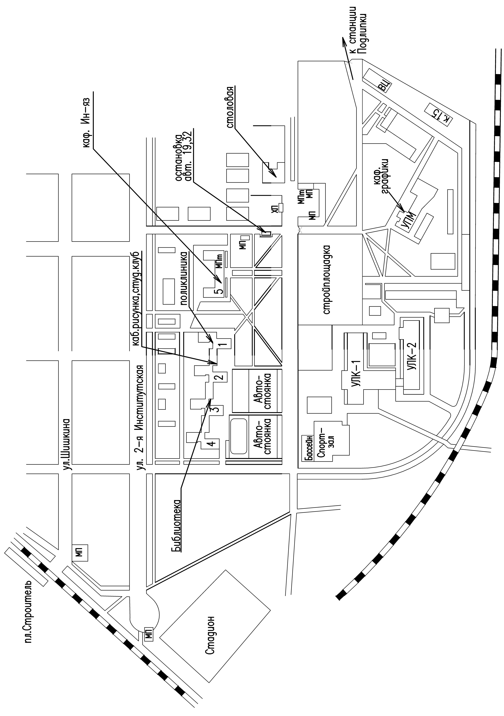 | Схема территории университета: 1, 2, 3, 4, 5 – общежития; ВЦ – вычислительный центр;  МП – магазины продуктов; ХП – хлебная палатка; МПт – магазин промтоваров,

